中国计量学院20 ~ 20 学年第 学期
《模拟电子线路》课程
试卷（I）参考答案及评分标准
开课二级学院：信息学院 光电学院 ，
学生专业：电信、通信、电科、电子、微电等，
教师： 冯会真、熊日辉、刘云仙、周浩淼、修思文等

一、每小题1.5分，共15分
1．×，2．√，3．√，4．×，5．×，6．×，7．×，8．×，9．√，10．√
二、（15分）简答题
1、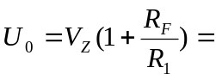（5～24） （ 4分）
2、（1）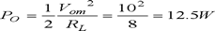 （2分）
（2）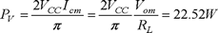 （2分）
（3） （2分）
3、（5分）
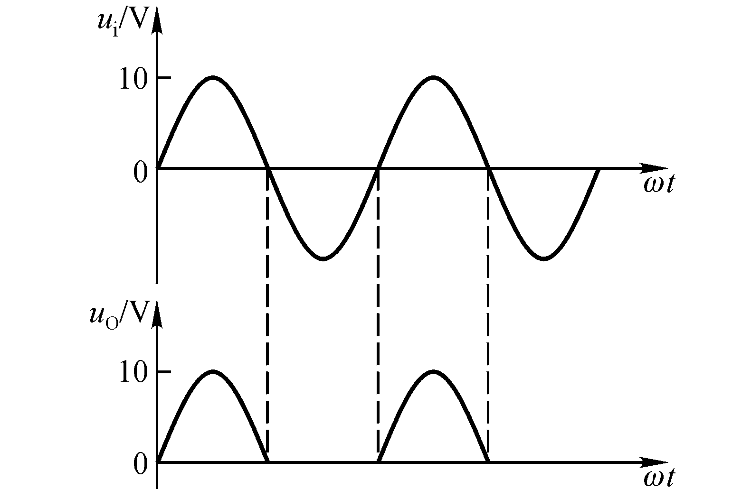
三、（14分）
1、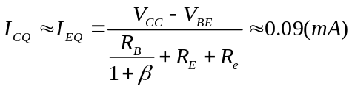（2分）
（2分）
2、画出交流微变等效电路（2分）
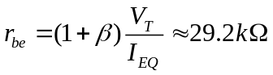（1分）
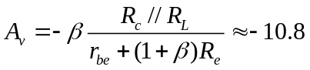（2分）
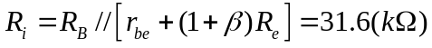（2分）
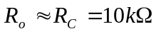 （1分）
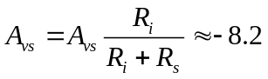（2分）

四、（10分）
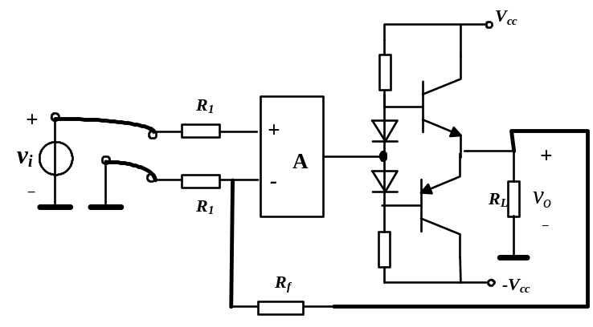由题意知，需引入电压串联负反馈；（3分）
线路的连接方法为：(4分)
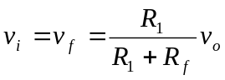
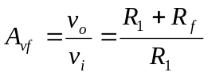
由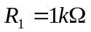，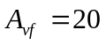可得，
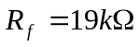（3分）

五（10分）
1. 上+，下- （2分）
2. R_{f}/R₁≥2 （3分）
3. 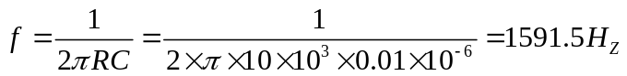 （3分）
4. 负温度系数 （2分）
六、（12分）
1. 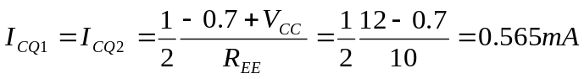（2分）
（2分）
2. 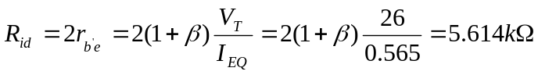（2分）
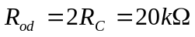 （2分）
3. 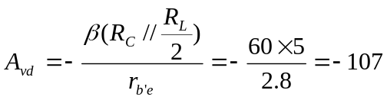（2分）
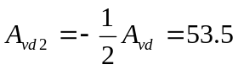 （2分）

七、（12分）
1. 运放工作在线性区，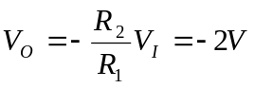 (3分)
2. 运放工作在开环状态，即非线性区，
且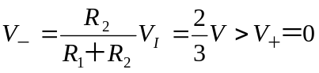 所以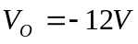 （4分）
3. 运放工作在线性区，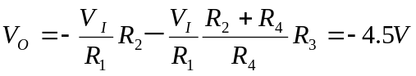 （5分）
或利用深度负反馈的分析方法计算。

八、（12分）
1. A₁工作在线性区（电路引入了负反馈）； （2分）
A₂工作在非线性区（电路仅引入了正反馈）。（2分）
2. v_{O}与i关系式为
v₁＝－iR₁＝－100i （4分 ）
v_{O}与v_{O1}的电压传输特性如图（a）所示，因此v_{O}与i关系的传输特性如图（b）所示。
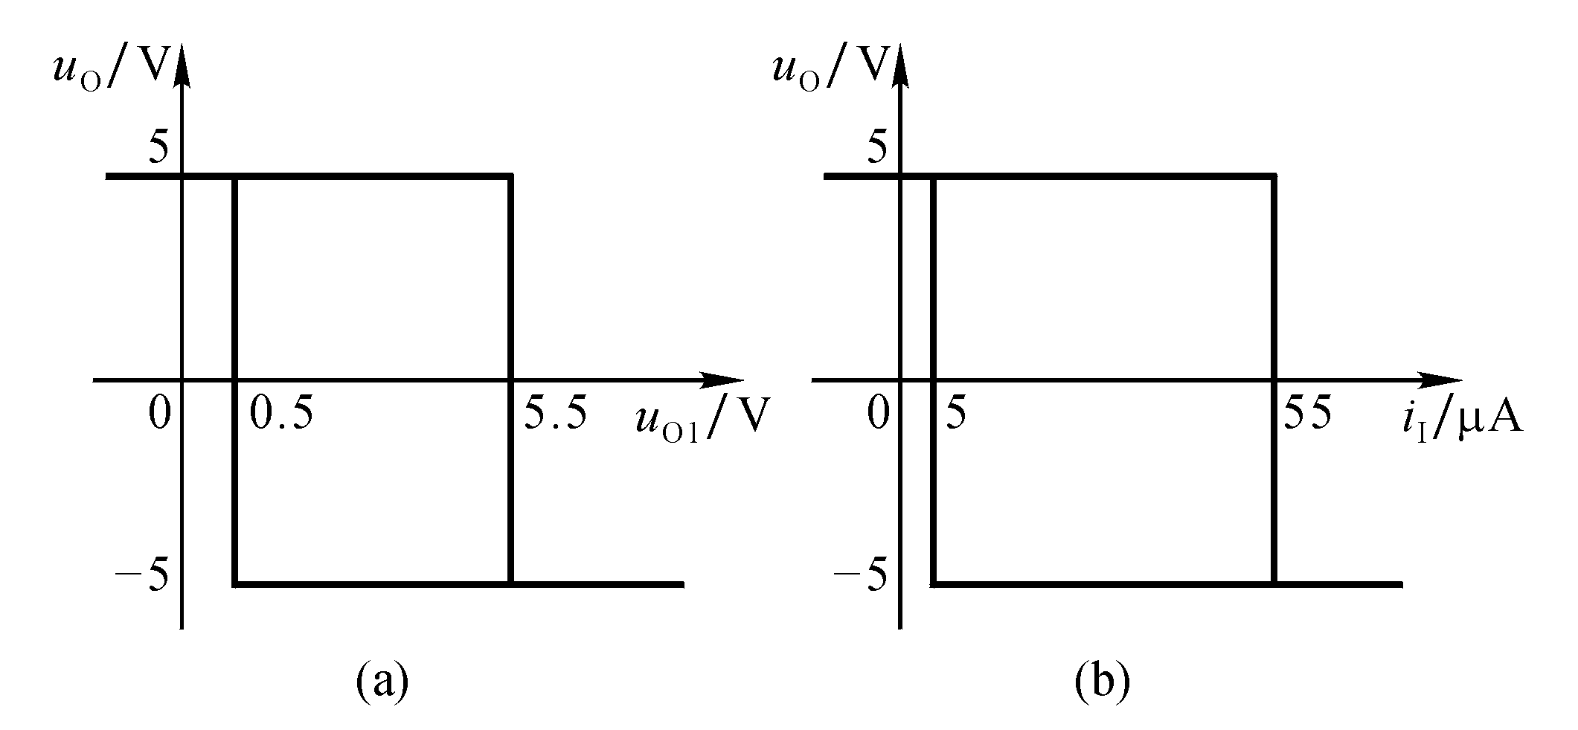
（各2分）

